Κολοκυθοπειρατές και Καρυδοναύτες

Γυρίσαμε και κοιμηθήκαμε στην ακρογιαλιά κοντά στο καράβι και το πρωί ανοιχτήκαμε με δυνατό αέρα. Δυο μέρες μας έδερνε η τρικυμία και την τρίτη πέσαμε πάνω στους Κολοκυθοπειρατές, κάτι αγριάνθρωπους από τα γύρω νησιά, που ληστεύουν τους ταξιδιώτες. Έχουν μεγάλα καράβια από κολοκύθα, εξήντα πήχες μάκρος το καθένα. Ξεραίνουν δηλαδή τις κολοκύθες, αδειάζουν την ψίχα και τις κάνουν καράβια, βάζοντας καλάμια για κατάρτια και για πανί τα κολοκυθόφυλλα.

Μας επιτέθηκαν λοιπόν από δυο μεριές, πετώντας μας αντί για πέτρες κολοκυθόσπορους και μας τραυμάτισαν κάμποσους. Πολεμούσαμε ώρες πολλές χωρίς αποτέλεσμα ώσπου, κοντά στο μεσημέρι, είδαμε να 'ρχονται ενάντια στους Κολοκυθοπειρατές οι Καρυδοναύτες που, όπως φάνηκε, ήταν εχθροί τους, γιατί μόλις τους είδαν να 'ρχονται, άφησαν εμάς κι όρμησαν κατά πάνω τους. Εμείς, στο μεταξύ, σηκώσαμε το πανί και τους αφήσαμε να πολεμάνε. Ήταν φανερό πως θα νικούσαν οι Καρυδοναύτες, γιατί και περισσότεροι ήταν —πέντε καράβια— και πολεμούσαν με καλύτερα πλοία —κάτι καρυδότσουφλα δεκαπέντε οργιές, κομμένα στη μέση κι αδειασμένα.

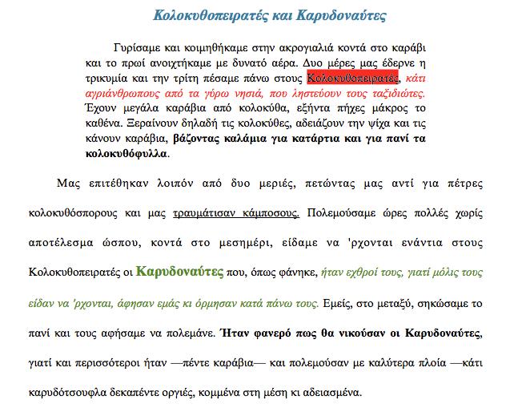Δουλεύοντας στο παραπάνω κείμενο, καταλήξτε στην παρακάτω μορφή: